A P U L I J A 009-2024

 |  | 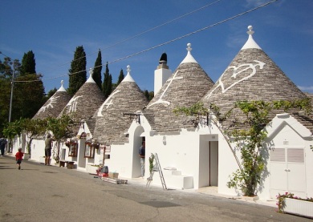  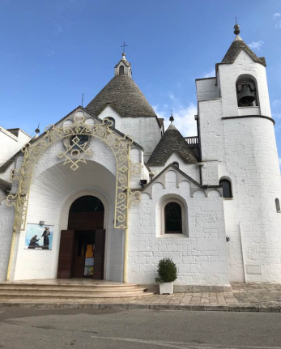  14.04.  nedjelja | Okupljanje grupe u trajektnoj luci u Splitu u 18,30 sati. Pohrana prtljage u autobus i ukrcaj na brod. Smještaj u kabine. Polazak broda za Anconu u 20,00 sati. Noćna plovidba.
 |  | 15.04.  ponedjeljak | Doručak na brodu. Uplovljavanje u luku Ancona oko 7,00 sati. Ukrcaj u autobus i vožnja prema Barletti. Po dolasku slijedi pješački razgled grada: crkva San Sepolcro iz 13.st., Kolos iz Barlette, Castelo Svevo, katedrala Santa Maria Maggiore. Slobodno vrijeme za osobne programe. Nastavak vožnje prema najljepšem dvorcu pokrajine Apulije – Castelu del Monte – srednjovjekovni dvorac rimsko-njemačkog cara Friedericha II. sagrađen je u 13.st. i nalazi se na UNESCO-vom popisu svjetske baštine u Europi. Nakon razgleda polazak prema Alberobellu. Prijava i smještaj u hotel. Noćenje.
16.04.  utorak | Doručak. Razgled Alberobella u pratnji lokalnog vodiča. Slikoviti gradić poznat je po jedinstvenim građevinama koje se nazivaju trullo. Stožastih krovova i sagrađene od kamena, kućice su karakteristične za Apuliju, a specifične su po tome što su jedinstveni primjer prapovijesne gradnje bez uporabe veziva, građene isključivo od nepravilnih vapnenačkih kamenja. Budući da je ova skupina građevina jedna od rijetkih, gotovo nektaknutih primjera tradicionalne gradnje, koja je preživjela sve do modernog doba, trullo iz Alberobella se nalazi na UNESCO-vom popisu zaštićenih mjesta svjetske baštine. Slobodno vrijeme za osobne programe. Polazak do Ostunija, grada koji se još naziva i La Citta Bianca. Ovaj srednjovjekovni grad duguje svoj nadimak bijeloj arhitekturi, odnosno bijelo obojanim zidinima, ulicama i građevinama. Šetnja uskim uličicama do Biskupske palače i veličanstvene gotičke katedrale za koju se smatra da je na njoj radio i naš poznati kipar Juraj Dalmatinac. Slobodno vrijeme do povratka u hotel. Noćenje.
17.04.  srijeda | Doručak. Ukrcaj u autobus i polazak prema Materi. Slavni stari grad Sassi di Matera je poznat po špiljama u stijenama koje su se stoljećima koristile kao kuće za stanovanje i koje nam danas pružaju uvid u starinski način života. "Matera jedino mjesto na svijetu gdje se ljudi mogu pohvaliti da još uvijek žive u istoj kući svojih predaka već 9000 godina" (Foster's guide). Razgled grada u pratnji lokalnog vodiča. Zbog svojih prirodnih ljepota i arhitekture Matera je mnogo puta poslužila kao filmska kulisa, pa se tako pojavljuje u filmu o Jamesu Bondu, a i Mel Gibson je ovdje snimio neke scene svog filma Pasija. Polazak prema Altamuri, gradu koji je poznat po kruhu Pane di Altamura, kojeg nazivaju najboljim kruhom na svijetu, a o kojem je pisao čak i slavni rimski pjesnik Horacije. Pješački razgled grada te slobodno vrijeme do povratka u hotel. Noćenje.
18.04.  četvrtak | Doručak. Polazak autobusom prema jednom od najznačajnijih gradova regije Apulija, Lecce-a. Izgrađen je u baroknom stilu i zahvaljujući brojnim baroknim spomenicima nosi nadimak „Firenca juga Italije“. Grad je svoj procvat doživio u doba Kraljevine Sicilije između 11. i 15. st. kada je postao jedan od najvažnijih gradova južne Italije. Šetnja gradskom jezgrom i razgled grada u pratnji lokalnog vodiča: Piazza Sant'Oronzo, Piazza del Duomo, crkva Svetog Križa – Santa Croce, katedrala, ... Slobodno vrijeme za šetnju gradskim uličicama ili uživanje u nekom od kafića u espressu i pasticciotto-u, tradicionalnom pecivu obično punjenom ricotta sirom ili kremom od jaja. Polazak prema Locorotondu – simpatičnom gradiću kružnog tlocrta, koji se smjestio na vrhu brda, a čije ime u doslovnom prijevodu znači „okruglo mjesto“. Pješački razgled grada te slobodno vrijeme. Povratak u hotel. Noćenje.
19.04.  petak | Raniji doručak. Odjava iz hotela. Ukrcaj u autobus i vožnja do grada Andrie poznatom po siru burrata. Kraća pauza uz mogućnost kupnje raznih vrsta sireva. Nastavak vožnje prema Anconi. Po dolasku u luku ukrcaj na brod i smještaj u kabine. Polazak broda za Split u 19,45 sati. Noćna plovidba.
20.04.  subota | Doručak na brodu. Uplovljavanje u splitsku luku oko 7,00 sati.

CIJENA ARANŽMANA:

Uplata kod prijave: 100,00 €  Nadoplata za 1/1 sobu: na upit | 32 – 35 putnika 730,00 €  28 – 31 putnika 755,00 €  24 – 27 putnika 790,00 €
Program uključuje: prijevoz autobusom turističke klase prema programu putovanju, plovidbu brodom na relaciji Split-Ancona – Split, smještaj u unutarnjim kabinama (TWC), brodski doručak u oba smjera, smještaj u hotelu 4* u Alberobellu na bazi pet noćenja sa doručkom i uključenom boravišnom pristojbom, ulaznicu za Castel del Monte, usluge lokalnih vodiča u Materi, Lecce-u i Alberobellu sa ulaznicama, troškove autocesta, parkinga i check-pointa, lučke takse i pristojbe, putno zdravstveno osiguranje, osiguranje od posljedica nesretnog slučaja, jamčevinu za turistički paket aranžman, zakonom propisan PDV, voditelja putovanja, te organizaciju putovanja
Program ne uključuje: ulaznice za kulturno-povijesne spomenike koji nisu navedeni programom, obroke koji nisu uključeni programom, troškove osobne prirode
Preporuka: uplata police od rizika otkaza putovanja: 24,00 € (plativo isključivo kod prve uplate)

ZA OVO PUTOVANJE JE DOVOLJNA VAŽEĆA OSOBNA ISKAZNICA

PUTOKAZI SPLIT, Mažuranićevo šetalište 14, tel: 021/455-038, R.V. 9,00 – 13,00 sati
mob: 099/26-424-26, www.putokazi-split.com; e-mail: jelena@putokazi-split.com
ID COD: HR-AB-21060271971

